**BÁO CÁO BÀI THỰC HÀNH SỐ 9**

**KIỂM THỬ LỖ HỔNG XSS và CSRF**

***Họ và tên: Trần Minh Phát***

***Yêu cầu kết quả thực hành:***

Báo cáo kết quả thực hành có tên theo định dạng HoTenSV_MSSV_Lab06.docx

Trình bày quá trình kiểm thử theo mẫu sau

**Phần 1: Kiểm thử XSS**

**Tấn công XSS**

Bước 1: Nhập vào ô nhập liệu giá trị Kali chúng ta được kết quả như sau:

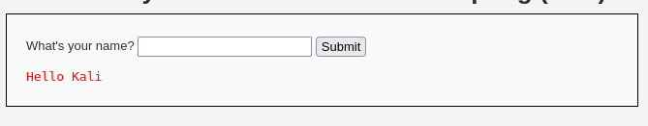

Như vậy có thể đoán được chức năng này hiển thị lời chào với tên người nhập vào

- Bước 2: Nhập vào ô nhập liệu giá trị <b>Kali<b> chúng ta được kết quả:

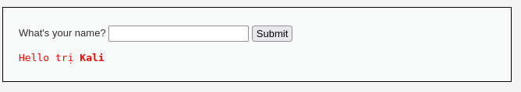

Bước 3: Nhập chuỗi <script> alert("Hi:)</script>chúng ta sẽ thấy một hộp thoại cảnh báo được bật lên

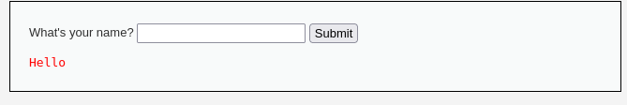

Chúng ta thực hiện ví dụ sau để kiểm thử lỗ hổng Stored XSS

Truy cập vào website DVWA, chọn mục XSS(Stored)

- B1: Nhập vào ô nhập liệu tên người là Kali và thông điệp Hi. Chúng ta được kết quả như sau:

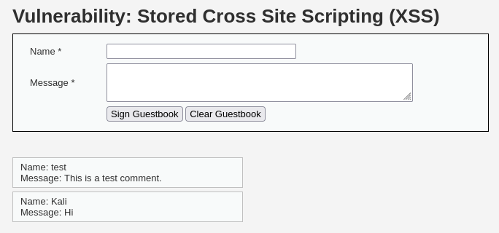

B2: Nhập vào ô nhập liệu tên người là Kali và thông điệp <b>Hi<b>. Chúng ta được kết quả như sau:



B3: Nhập vào ô nhập liệu tên người là Kali và thông điệp chuỗi <script> alert("Hi”)</script>Chúng ta sẽ thấy hộp thoại cảnh báo được bật lên

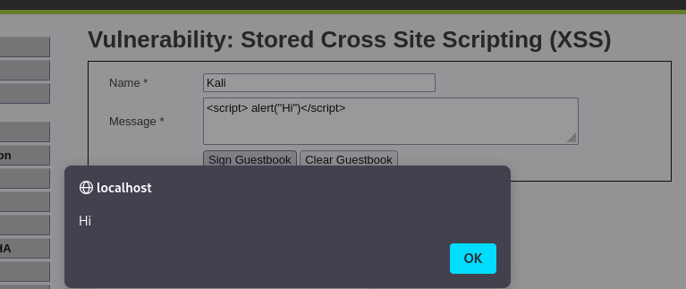

Thực hiện kiểm thử lỗ hổng XSS trên website: chọn 1 trong các trang sau để thử nghiệm

1. [http://demo.testfire.net](http://demo.testfire.net/)`
2. [http://php.testsparker.com](http://php.testsparker.com/)
3. [http://testasp.vulnweb.com](http://testasp.vulnweb.com/)
4. [http://testasp.vulnweb.com](http://testasp.vulnweb.com/)
5. [http://testphp.vulnweb.com](http://testphp.vulnweb.com/)
6. [http://www.webscantest.com](http://www.webscantest.com/)
7. [http://testhtml5.vulnweb.com](http://testhtml5.vulnweb.com/)
8. [http://aspnet.testsparker.com](http://aspnet.testsparker.com/)
9. [http://zero.webappsecurity.com](http://zero.webappsecurity.com/)

**Câu 1**

Thực hiện kiểm thử lỗ hổng XSS để thực thi đoạn mã hiển thị thông báo có chứa 4 số cuối MSSV. Hãy giải thích:

**-** Xác định các tham số đầu vào: **0.25 điểm**

- Xác định giá trị đầu vào xuất hiện trong trang kết quả: **0.25 điểm**

**-** Các bước kiểm thử và phán đoán: **0-1 điểm** theo các bước kiểm thử và logic trong phán đoán

- Giá trị kiểm thử cho thấy lỗ hổng và giải thích: **0.5 điểm**

**Câu 2**

Thực hiện kiểm thử lỗ hổng XSS để thực thi đoạn mã hiển thị thông báo có chứa tên của sinh viên. Điểm cho mỗi tham số đầu vào đã kiểm thử được:

**-** Xác định các tham số đầu vào: **0.25 điểm**

- Xác định giá trị đầu vào xuất hiện trong trang kết quả: **0.25 điểm**

**-** Các bước kiểm thử và phán đoán: **0-1 điểm** theo các bước kiểm thử và logic trong phán đoán

- Giá trị kiểm thử cho thấy lỗ hổng và giải thích: **0.5 điểm**

**Câu 3**

Thực hiện kiểm thử lỗ hổng XSS để thực thi đoạn mã hiển thị thông báo có chứa 4 số cuối MSSV. Hãy giải thích:

**-** Xác định các tham số đầu vào: **0.25 điểm**

- Xác định giá trị đầu vào xuất hiện trong trang kết quả: **0.25 điểm**

**-** Các bước kiểm thử và phán đoán: **0-1 điểm** theo các bước kiểm thử và logic trong phán đoán

- Giá trị kiểm thử cho thấy lỗ hổng và giải thích: **0.5 điểm**

**Phần 2: Kiểm thử CSRF (2 điểm)**

Trình bày các bước thực hiện và kết quả kiểm thử lỗ hổng CSRF trên website chọn 1 trong các trang sau để thử nghiệm

1. [http://demo.testfire.net](http://demo.testfire.net/)
2. [http://php.testsparker.com](http://php.testsparker.com/)
3. [http://testasp.vulnweb.com](http://testasp.vulnweb.com/)
4. [http://testasp.vulnweb.com](http://testasp.vulnweb.com/)
5. [http://testphp.vulnweb.com](http://testphp.vulnweb.com/)
6. [http://www.webscantest.com](http://www.webscantest.com/)
7. [http://testhtml5.vulnweb.com](http://testhtml5.vulnweb.com/)
8. [http://aspnet.testsparker.com](http://aspnet.testsparker.com/)
9. [http://zero.webappsecurity.com](http://zero.webappsecurity.com/)